**Лабораторная работа №1**

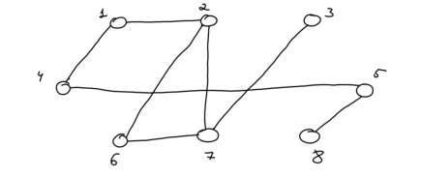

# С помощью данного графа построить список ребер и реализовать алгоритм поиска в глубину.